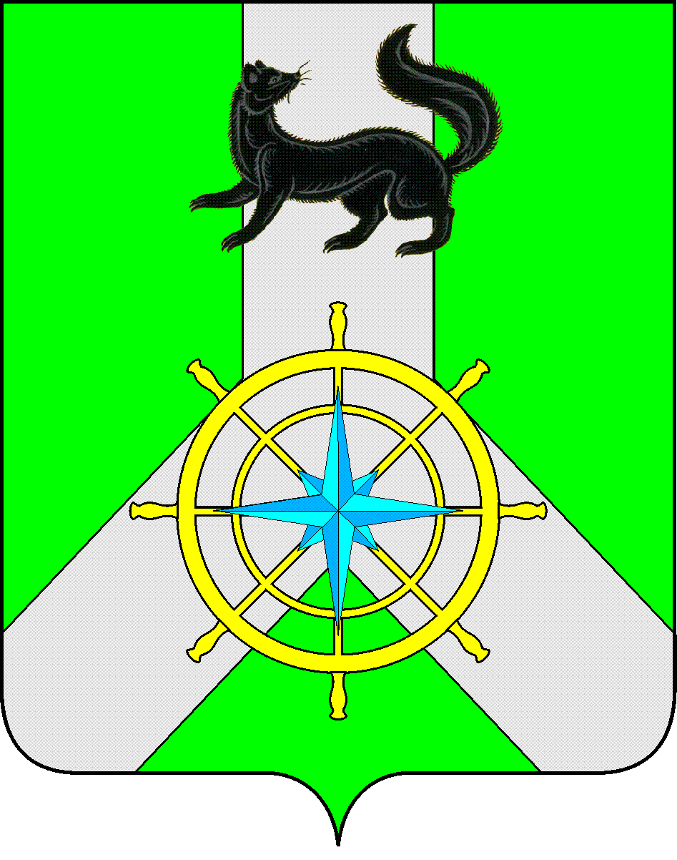
Р О С С И Й С К А Я Ф Е Д Е Р А Ц И Я

И Р К У Т С К А Я О Б Л А С Т Ь

К И Р Е Н С К И Й М У Н И Ц И П А Л Ь Н Ы Й Р А Й О Н

А Д М И Н И С Т Р А Ц И Я

П О С Т А Н О В Л Е Н И Е

от 28 января 2021 г. |  | №63
 | г. Киренск

Об утверждении плана мероприятий на 2021 год

В целях эффективности и результативности расходования бюджетных средств, корректировки объемов финансирования на текущий финансовый год и плановый период до 2022г., в соответствии со ст.179 Бюджетного кодекса РФ, Положением о порядке принятия решений о разработке, реализации и оценке эффективности муниципальных программ Киренского района, утверждённым постановлением администрации Киренского муниципального района от 19.04.2016 г. № 189, распоряжением администрации Киренского муниципального района от 2020 года №29.05.2020г. «Об утверждении перечня муниципальных программ Киренского района», ст.ст.39,55 Устава муниципального образования Киренский район администрация Киренского муниципального района

П О С Т А Н О В Л Я Е Т:

1.Утвердить план мероприятий по реализации муниципальной программы «Профилактика правонарушений на территории Киренского района на 2021-2026 гг.» на 2021 год (приложение №1 к постановлению).
2. Настоящее постановление разместить на официальном сайте администрации Киренского муниципального района.
3.Постановление вступает в законную силу с момента подписания и распространяет своё действие на правоотношения, возникшие с 01.01.2021г.
4.Контроль за исполнением настоящего постановления возложить на заместителя мэра-председателя комитета по имуществу и ЖКХ Кравченко И.А.

И.о. главы администрации
Киренского муниципального района Воробьев А.В.

Приложение №1
к постановлению администрации Киренского муниципального района №63 от 28.01.2021г.

ПЛАН МЕРОПРИЯТИЙ ПО РЕАЛИЗАЦИИ МУНИЦИПАЛЬНОЙ ПРОГРАММЫ
«ПРОФИЛАКТИКА ПРАВОНАРУШЕНИЙ НА ТЕРРИТОРИИ КИРЕНСКОГО РАЙОНА на 2021-2026г.г.» на 2021год

№ п/п | Наименование подпрограммы муниципальной программы, ведомственной целевой программы, основного мероприятия, мероприятия | Ответственный исполнитель | Срок реализации |  | Наименование показателя объема мероприятия | Значения показателя объема мероприятия (очередной год) | Объем ресурсного обеспечения (очередной год), тыс. руб.
 |  |  | с (месяц/год) | по (месяц/год)
1 | 2 | 3 | 4 | 5 | 6 | 7 | 8
11 | Муниципальная программа «Профилактика правонаруше ний на территории Киренского района на 2021-2025 г.г.» | Гл.специалист-ответственный секретарь административной комиссии | 01/21 | 12/21 | Х | Х | 77,7
1.1 | Профилактика правонарушений | Гл.специалист-ответственный секретарь административной комиссии | 01/21 | 12/21 | Х | Х | Х
11.1.1 | Опубликование в районной газете статей профилактической направленности | Гл.специалист-ответственный секретарь административной комиссии | 01/21 | 12/21 | Количество публикаций, ед. | 12 | 43,7
11.1.2 | Изготовление баннеров профилактической направленности | Гл.специалист-ответственный секретарь административной комиссии | 01/21 | 12/21 | Количество баннеров, ед. | 6 | 18,0
1.1.3 | Изготовление листовок, памяток профилактической направленности | Гл.специалист-ответственный секретарь административной комиссии | 01/21 | 12/21 | Количество листовок, памяток, шт | 10000 | 16,0
 | ИТОГО по муниципальной программе |  |  |  |  |  | 77,7

